
"Стационарлық емес сауда объектілерін орналастыру орындарын айқындау және бекіту туралы" Федоров ауданы әкімдігінің 2022 жылғы 29 желтоқсандағы № 303 қаулысына өзгерістер мен толықтыру енгізу туралы
Қостанай облысы Федоров ауданы әкімдігінің 2025 жылғы 6 тамыздағы № 142 қаулысы
Федоров ауданының әкімдігі ҚАУЛЫ ЕТЕДІ:
1. Федоров ауданы әкімдігінің "Федоров ауданының аумағында стационарлық емес сауда объектілерін орналастыру орындарын айқындау және бекіту туралы" 2022 жылғы 29 желтоқсандағы № 303 қаулысына (Нормативтік құқықтық актілерді мемлекеттік тіркеу тізілімінде № 31584 болып тіркелген) мынадай өзгерістер мен толықтыру енгізілсін:
көрсетілген қаулының тақырыбы мынадай редакцияда жазылсын:
"Станционарлық емес сауда объектілерін орналастыру орындары мен бағыттарын айқындау және бекіту туралы";
көрсетілген қаулының преамбуласы мынадай редакцияда жазылсын:
"Қазақстан Республикасындағы жергілікті мемлекеттік басқару және өзін-өзі басқару туралы" Қазақстан Республикасы Заңының 31-бабының 1-тармағының 4-2) тармақшасына, "Ішкі сауда қағидаларын бекіту туралы" Қазақстан Республикасы Ұлттық экономика министрі міндетін атқарушының 2015 жылғы 27 наурыздағы № 264 бұйрығымен бекітілген Ішкі сауда қағидаларының 73-тармағына сәйкес, Федоров ауданының әкімдігі ҚАУЛЫ ЕТЕДІ:";
көрсетілген қаулының 1 – тармағы мынадай редакцияда жазылсын:
"Осы қаулыға 1 және 2 – қосымшаларға сәйкес станционарлық емес сауда объектілерін орналастыру орындары мен бағыттары айқындалсын және бекітілсін.";
көрсетілген қаулының қосымшасы осы қаулының 1 қосымшасына сәйкес жаңа редакцияда жазылсын;
көрсетілген қаулының 2 қосымшасына сәйкес 2 қосымшамен толықтырылсын.
2. "Федоров ауданы әкімдігінің кәсіпкерлік және ауыл шаруашылығы бөлімі" мемлекеттік мекемесі Қазақстан Республикасының заңнамасында белгіленген тәртіпте:
1) осы қаулыға қол қойылған күнінен бастап бес жұмыс күні ішінде оның көшірмесін электрондық түрде мемлекеттік және орыс тілдерінде Қазақстан Республикасы нормативтік құқықтық актілерінің эталондық бақылау банкіне ресми жариялау және енгізу үшін Қазақстан Республикасы Әділет министрлігінің Қостанай облысы бойынша "Қазақстан Республикасының Заңнама және құқықтық ақпарат институты" шаруашылық жүргізу құқығындағы республикалық мемлекеттік кәсіпорнының филиалына жіберу;
2) осы қаулыны Федоров ауданы әкімдігінің интернет - ресурсында ресми жарияланғаннан кейін орналастыру.
3. Осы қаулының орындалуын бақылау аудан әкімінің жетекшілік ететін орынбасарына жүктелсін.
4. Осы қаулы алғашқы ресми жарияланған күнінен кейін күнтізбелік он күн өткен соң қолданысқа енгізіледі.
Федоров ауданының әкімі | Т. Исабаев
2025 жылғы "6" тамыз
№ 142 1 қосымша
әкімдіктің қаулысына
2022 жылғы "29" желтоқсандағы
№ 303 әкімдіктің қаулысына
қосымша
Стационарлық емес сауда объектілерін орналастыру орындары
№ | Орналасқан жері | Алып жатқан алаңы | Сауда қызметін жүзеге асыру кезеңі | Қызмет саласы | Жақын маңдағы инфрақұрылым
Баннов ауылдық округі
1 | Баннов ауылы Центральный көшесі № 45 үй (сол жақта 5 метр) | 76 шаршы метр | 5 жыл | Бөлшек сауда тауарларын сату | Тауарлардың ұқсас ассортименті сатылатын сауда объектілері жоқ
2 | Баннов ауылы Гагарин көшесі № 20/1 үй (сол жақта 4 метр) | 110 шаршы метр | 5 жыл | Бөлшек сауда тауарларын сату | Тауарлардың ұқсас ассортименті сатылатын сауда объектілері жоқ
3 | Баннов ауылы Пушкин көшесі № 10/2 үй (сол жақта 3 метр) | 93 шаршы метр | 5 жыл | Бөлшек сауда тауарларын сату | Тауарлардың ұқсас ассортименті сатылатын сауда объектілері жоқ
4 | Каракопа ауылы Центральный көшесі № 6 үй (сол жақта 5 метр) | 52 шаршы метр | 5 жыл | Бөлшек сауда тауарларын сату | Тауарлардың ұқсас ассортименті сатылатын сауда объектілері жоқ
5 | Цабелевка ауылы Центральный көшесі № 25 үй (сол жақта 4 метр) | 50 шаршы метр | 5 жыл | Бөлшек сауда тауарларын сату | Тауарлардың ұқсас ассортименті сатылатын сауда объектілері жоқ
6 | Чехов ауылы Чехов көшесі № 28 үй (оң жақта 6 метр) | 60 шаршы метр | 5 жыл | Бөлшек сауда тауарларын сату | Тауарлардың ұқсас ассортименті сатылатын сауда объектілері жоқ
Вишневый ауылдық округі
7 | Вишневый ауылы Жеңіс алаңы № 1 үй (сол жақта 120 метр) | 50 шаршы метр | 5 жыл | Бөлшек сауда тауарларын сату | Тауарлардың ұқсас ассортименті сатылатын сауда объектілері жоқ
8 | Белояров ауылы Жеңіс көшесі № 48 үй (48 метрге қарама-қарсы) | 50 шаршы метр | 5 жыл | Бөлшек сауда тауарларын сату | Тауарлардың ұқсас ассортименті сатылатын сауда объектілері жоқ
Воронеж ауылдық округі
9 | Придорожное ауылы Центральный көшесі № 12 үй (сол жақта 15 метр) | 10 шаршы метр | 5 жыл | Бөлшек сауда тауарларын сату | Тауарлардың ұқсас ассортименті сатылатын сауда объектілері жоқ
10 | Успенов ауылы Атамекен көшесі № 3 үй (алға 20 метр) | 10 шаршы метр | 5 жыл | Бөлшек сауда тауарларын сату | Тауарлардың ұқсас ассортименті сатылатын сауда объектілері жоқ
Камышин ауылдық округі
11 | Чистый Чандак ауылы ардагерлер көшелесінің қиылысы № 10 үй (оңға 10 метр) | 15 шаршы метр | 5 жыл | Бөлшек сауда тауарларын сату | Тауарлардың ұқсас ассортименті сатылатын сауда объектілері жоқ
12 | Мирное ауылы Зеленая көшесі № 15 үй (оңға 15 метр) | 15 шаршы метр | 5 жыл | Бөлшек сауда тауарларын сату | Тауарлардың ұқсас ассортименті сатылатын сауда объектілері жоқ
Қоржынкөл ауылдық округі
13 | Лесное ауылы Абай көшесі № 25 үй (алға 5 метр) | 40 шаршы метр | 5 жыл | Бөлшек сауда тауарларын сату | Тауарлардың ұқсас ассортименті сатылатын сауда объектілері жоқ
14 | Лесной ауылы М. Мәметова көшесі № 13а үй (алға 4 метр) | 30 шаршы метр | 5 жыл | Бөлшек сауда тауарларын сату | Тауарлардың ұқсас ассортименті сатылатын сауда объектілері жоқ
15 | Березовка ауылы Г.Қайырбеков көшесі № 9/1 үй (алға 10 метр) | 70 шаршы метр | 5 жыл | Бөлшек сауда тауарларын сату | Тауарлардың ұқсас ассортименті сатылатын сауда объектілері жоқ
16 | Малоросийка ауылы Ленин көшесі № 18 үй (алға 6 метр) | 23,3 шаршы метр | 5 жыл | Бөлшек сауда тауарларын сату | Тауарлардың ұқсас ассортименті сатылатын сауда объектілері жоқ
Қосарал ауылдық округі
17 | Кеңарал ауылы Бірлік көшесі № 1 үй (30 метрге қарама-қарсы) | 50 шаршы метр | 5 жыл | Бөлшек сауда тауарларын сату | Тауарлардың ұқсас ассортименті сатылатын сауда объектілері жоқ
Костряков ауылдық округі
18 | Костряковка ауылы Алтынсарин көшесі № 17 үй (сол жақта 7 метр) | 30 шаршы метр | 5 жыл | Бөлшек сауда тауарларын сату | Тауарлардың ұқсас ассортименті сатылатын сауда объектілері жоқ
Ленин ауылдық округі
19 | Ленин ауылы, Жеңіс Күні көшесі № 30 үй (оң жақта 7 метр) | 70 шаршы метр | 5 жыл | Бөлшек сауда тауарларын сату | Тауарлардың ұқсас ассортименті сатылатын сауда объектілері жоқ
20 | Жанахай ауылы Центральный көшесі № 31 үй (сол жақта 6 метр) | 40 шаршы метр | 5 жыл | Бөлшек сауда тауарларын сату | Тауарлардың ұқсас ассортименті сатылатын сауда объектілері жоқ
Новошумное ауылы
21 | Новошумное ауылы Орталық көшесі № 26 үй (оң жақта 6 метр) | 50 шаршы метр | 5 жыл | Бөлшек сауда тауарларын сату | Тауарлардың ұқсас ассортименті сатылатын сауда объектілері жоқ
22 | Новошумное ауылы Орталық көшесі № 27 үй (оң жақта 7 метр) | 50 шаршы метр | 5 жыл | Бөлшек сауда тауарларын сату | Тауарлардың ұқсас ассортименті сатылатын сауда объектілері жоқ
Первомай ауылдық округі
23 | Первомай ауылы Солнечная көшесі № 16 үй (оң жақта 4 метр) | 20 шаршы метр | 5 жыл | Бөлшек сауда тауарларын сату | Тауарлардың ұқсас ассортименті сатылатын сауда объектілері жоқ
Пешков ауылдық округі
24 | Пешковка ауылы Ленин көшесі № 85 үй (оңға 5 метр, солға 7 метр, алға 2 метр) | 50 шаршы метр | 5 жыл | Бөлшек сауда тауарларын сату | Тауарлардың ұқсас ассортименті сатылатын сауда объектілері жоқ
Федоров ауылдық округі
25 | Федоров ауылы Мелехов көшесі № 37А үй (алға 3 метр) | 200 шаршы метр | 5 жыл | Бөлшек сауда тауарларын сату | Тауарлардың ұқсас ассортименті сатылатын сауда объектілері жоқ
26 | Федоров ауылы Чапаев көшесі № 2 (оң жақта 30 метр) | 100 шаршы метр | 5 жыл | Бөлшек сауда тауарларын сату | Тауарлардың ұқсас ассортименті сатылатын сауда объектілері жоқ
27 | Федоров ауылы Набережная көшесі № 91 үй (алға 5 метр) | 100 шаршы метр | 5 жыл | Бөлшек сауда тауарларын сату | Тауарлардың ұқсас ассортименті сатылатын сауда объектілері жоқ
28 | Федоров ауылы Карл Либкнехт көшесі № 18 үй (10 метрге қарама-қарсы) | 50 шаршы метр | 5 жыл | Бөлшек сауда тауарларын сату | Тауарлардың ұқсас ассортименті сатылатын сауда объектілері жоқ
2025 жылғы "6" тамыз
№ 142 1 қосымша
әкімдіктің қаулысына
2022 жылғы "29" желтоқсандағы
№ 303 әкімдіктің қаулысына
қосымша
Схемы-маршруты
Баннов ауылдық округі
Баннов ауылы Центральный көшесі № 45 үй (сол жақта 5 метр)

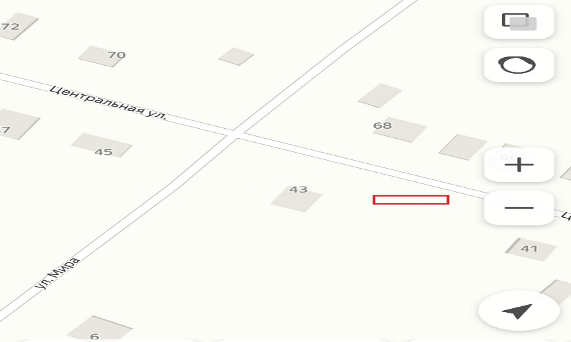

Баннов ауылы Гагарин көшесі № 20/1 үй (сол жақта 4 метр)

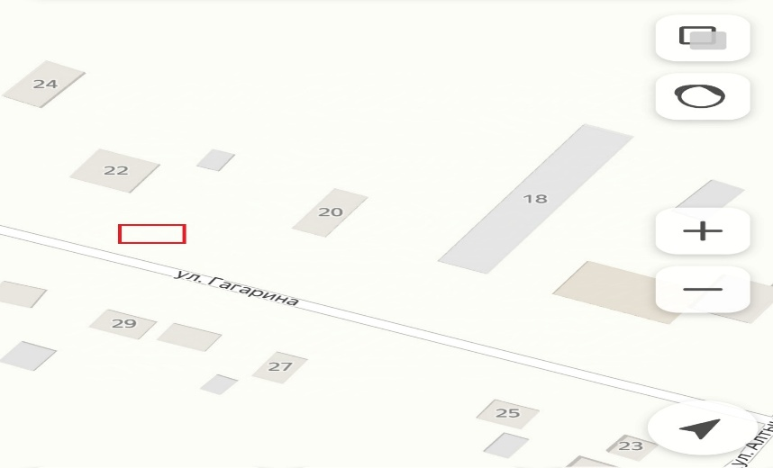

Баннов ауылы Пушкин көшесі № 10/2 үй (сол жақта 3 метр)

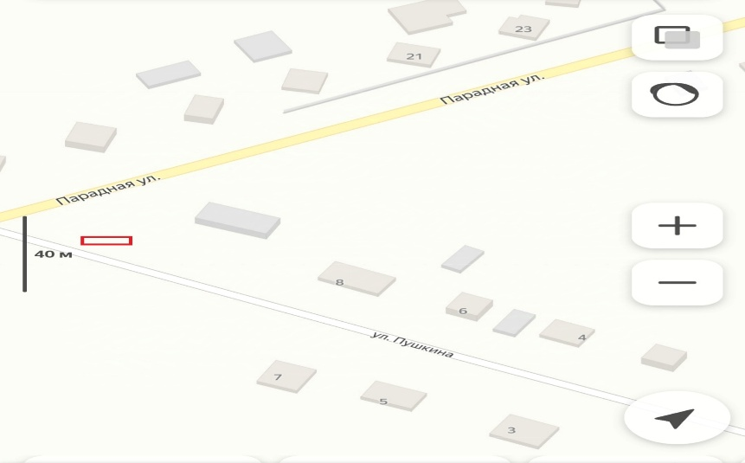

Каракопа ауылы Центральный көшесі № 6 үй (сол жақта 5 метр)

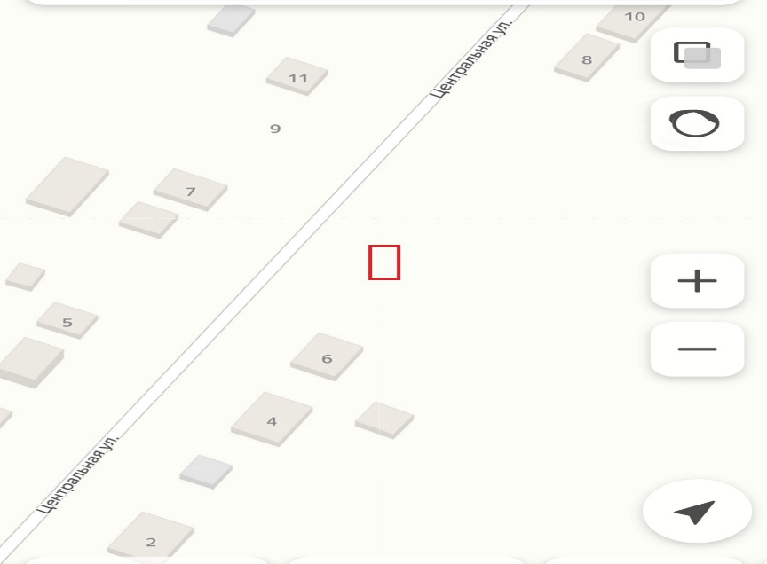

Цабелев ауылы Центральный көшесі № 25 үй (сол жақта 4 метр)

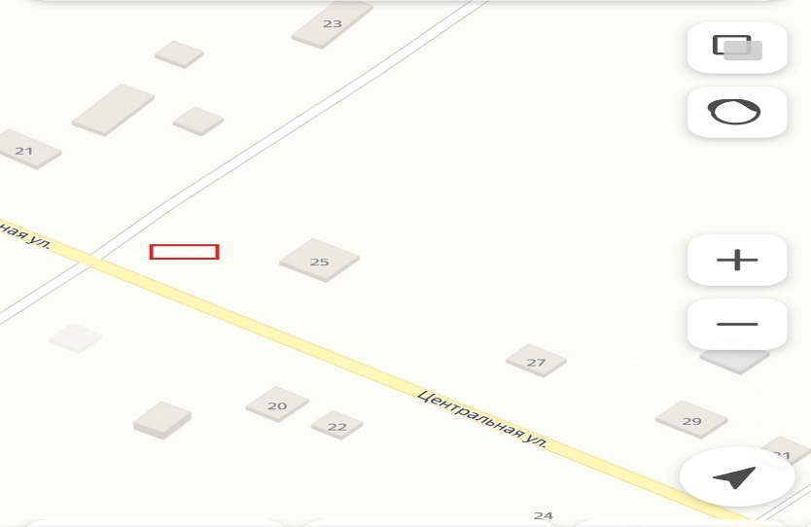

Чехов ауылы Чехов көшесі № 28 үй (оң жақта 6 метр)

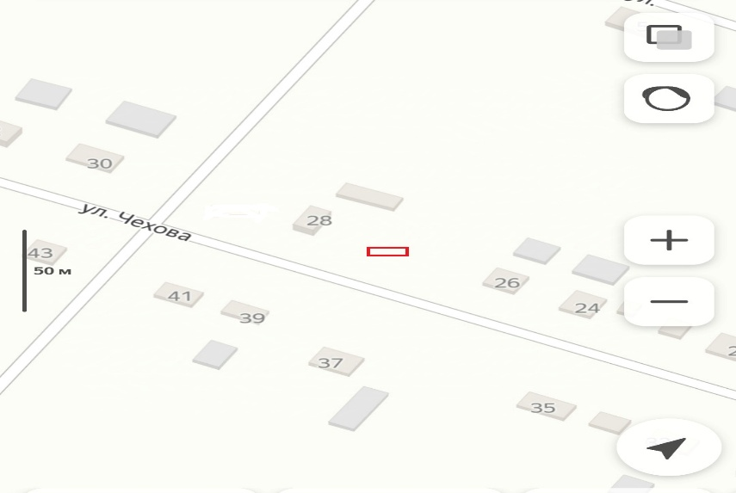

Вишневый ауылдық округі
Вишневый ауылы Жеңіс алаңы № 1 үй (сол жақта 120 метр)

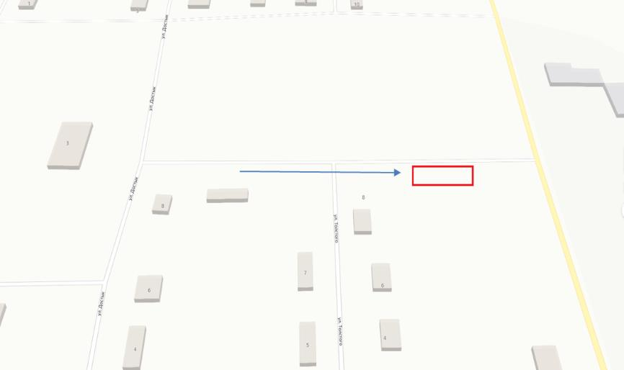

Белояров ауылы Жеңіс көшесі № 48 үй (48 метрге қарама-қарсы)

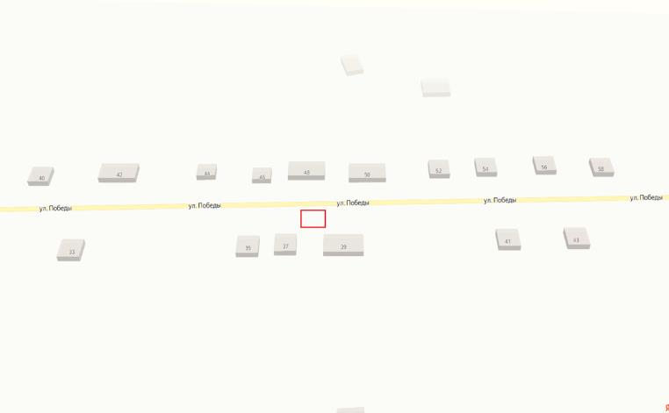

Воронеж ауылдық округі
Придорожное ауылы Центральный көшесі № 12 үй (сол жақта 15 метр)

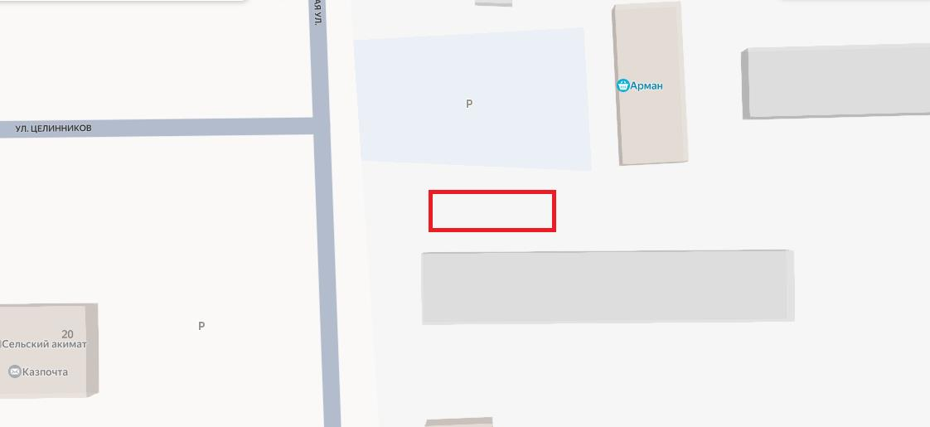

Успенов ауылы Атамекен көшесі № 3 үй (Алға 20 метр)

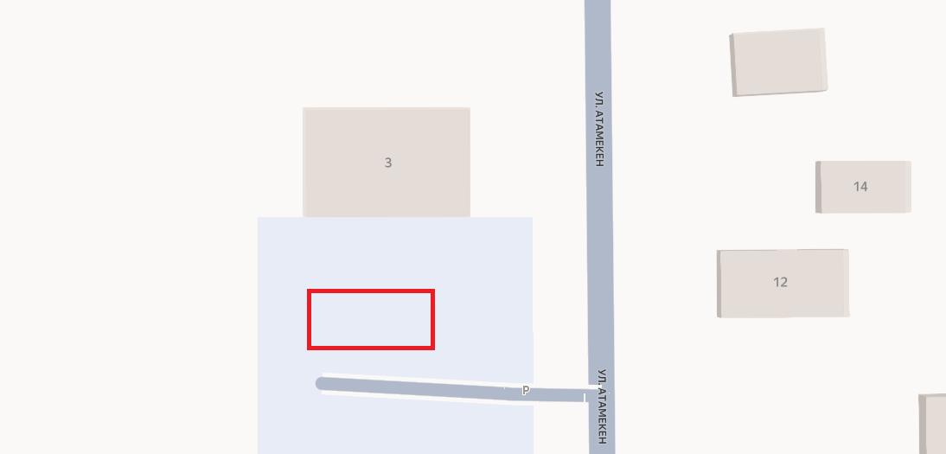

Камышин ауылдық округі
Чистый Чандак ауылы ардагерлер көшелесінің қиылысы № 10 үй (оңға 10 метр)

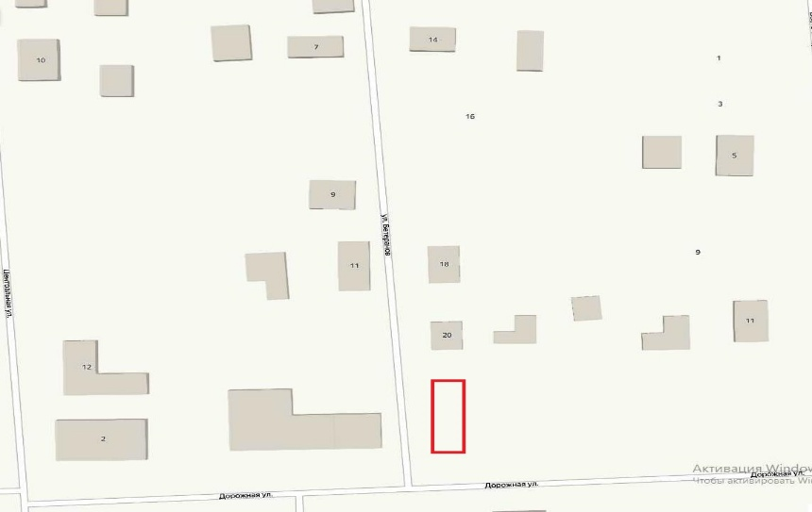

Мирное ауылы Зеленая көшесі № 15 үй (оңға 15 метр)

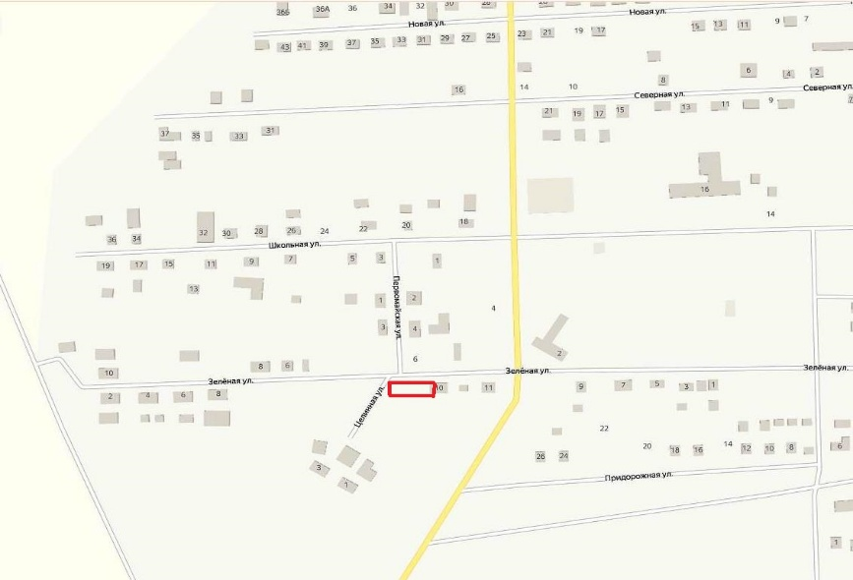

Қоржынкөл ауылдық округі
Лесной ауылы Абай көшесі № 25 үй (алға 5 метр)

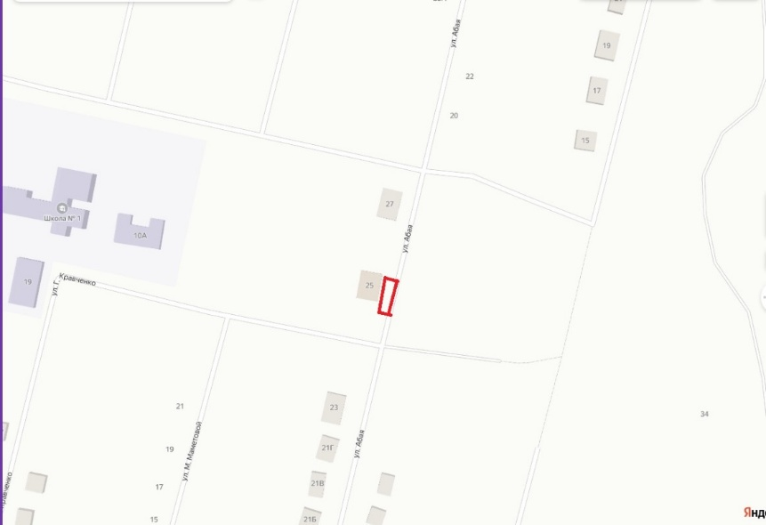

Лесной ауылы М. Мәметова көшесі № 13а үй (алға 4 метр)

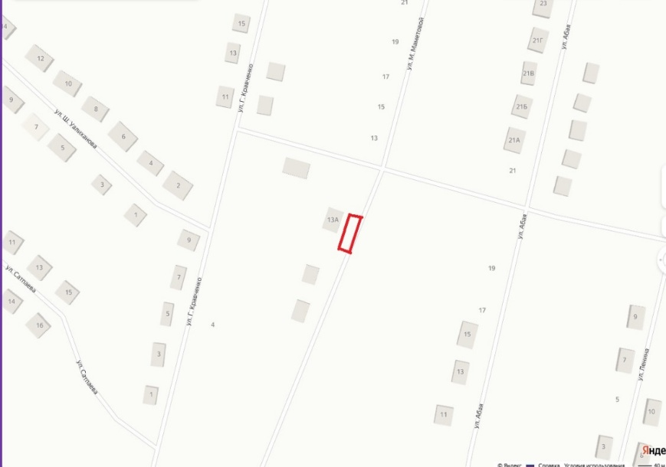

Березовка ауылы Г. Қайырбеков көшесі № 9/1 үй (алға 10 метр)

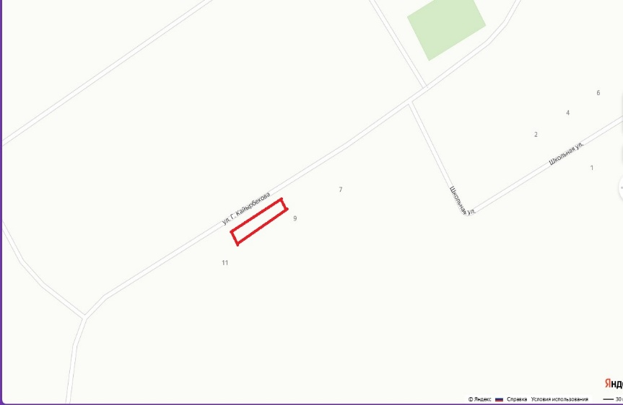

Малоросийка ауылы Ленин көшесі № 18 үй (алға 6 метр)

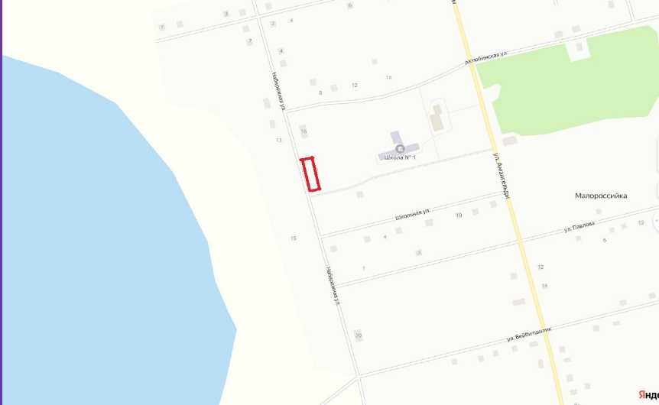

Қосарал ауылдық округі
Кеңарал ауылы Бірлік көшесі № 1 үй (30 метрге қарама-қарсы)

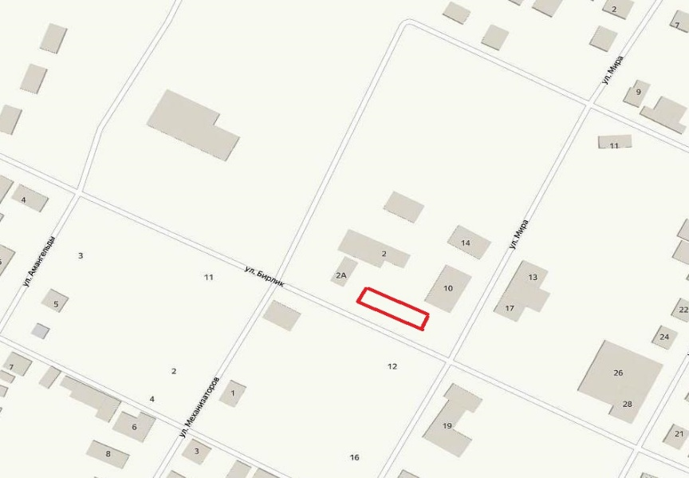

Костряков ауылдық округі
Костряковка ауылы Алтынсарин көшесі № 17 үй (сол жақта 7 метр)

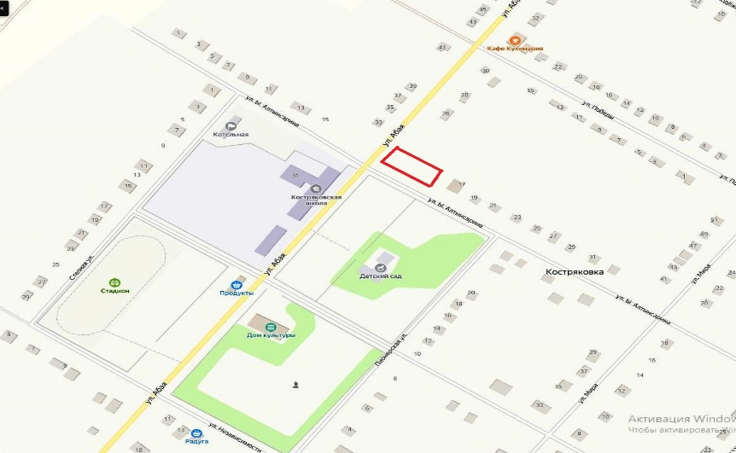

Ленин ауылдық округі
Ленин ауылы, Жеңіс Күні көшесі № 30 үй (оң жақта 7 метр)

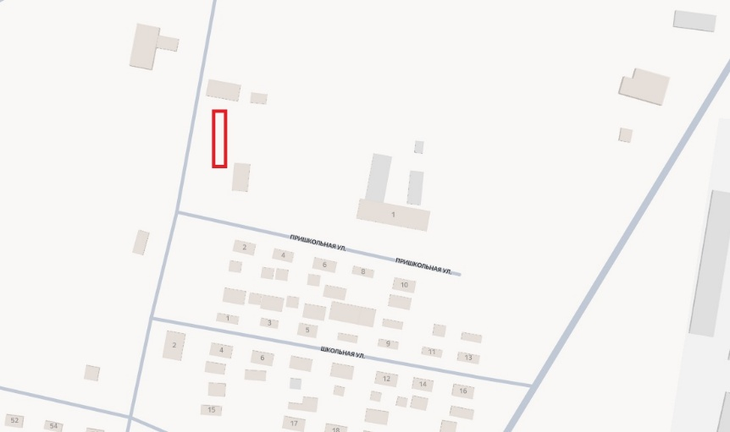

Жанахай ауылы Центральный көшесі № 31 үй ( сол жақта 6 метр)

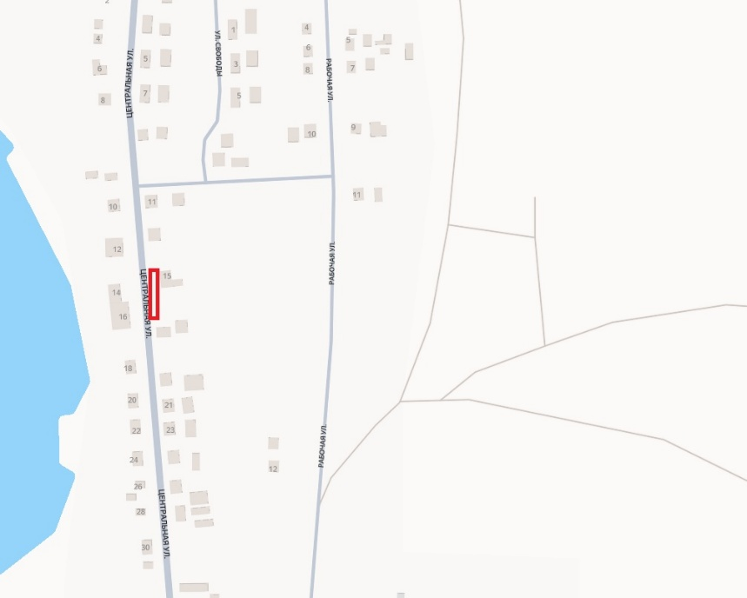

Новошумное ауылы
Новошумное ауылы Орталық көшесі № 26 үй (оң жақта 6 метр)

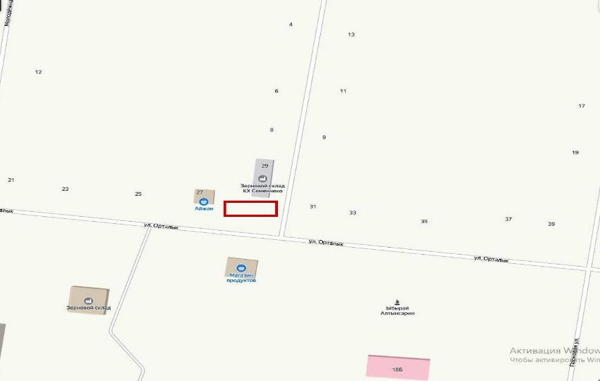

Новошумное ауылы Орталық көшесі № 27 үй (оң жақта 7 метр)

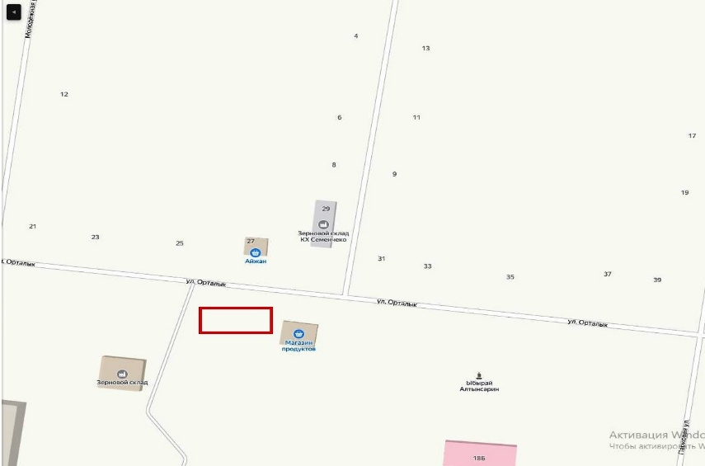

Первомай ауылдық округі
Первомай ауылы Солнечная көшесі № 16 үй (оң жақта 4 метр)

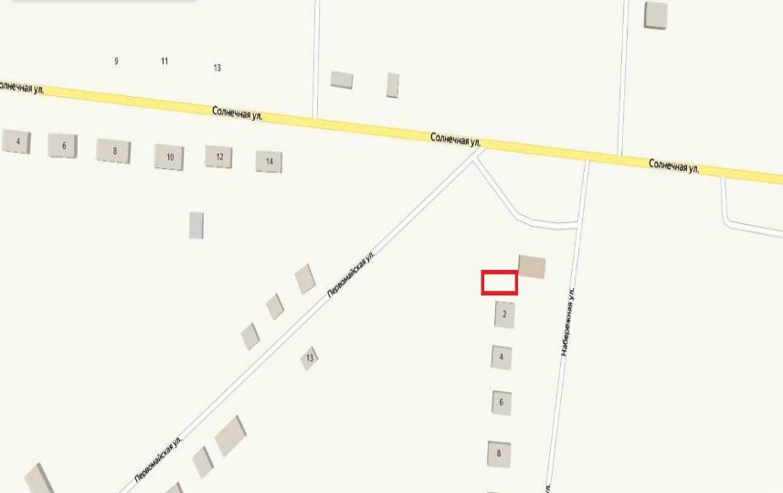

Пешков ауылдық округі
Пешковка ауылы Ленин көшесі № 85 үй (оңға 5 метр, солға 7 метр, алға 2 метр)

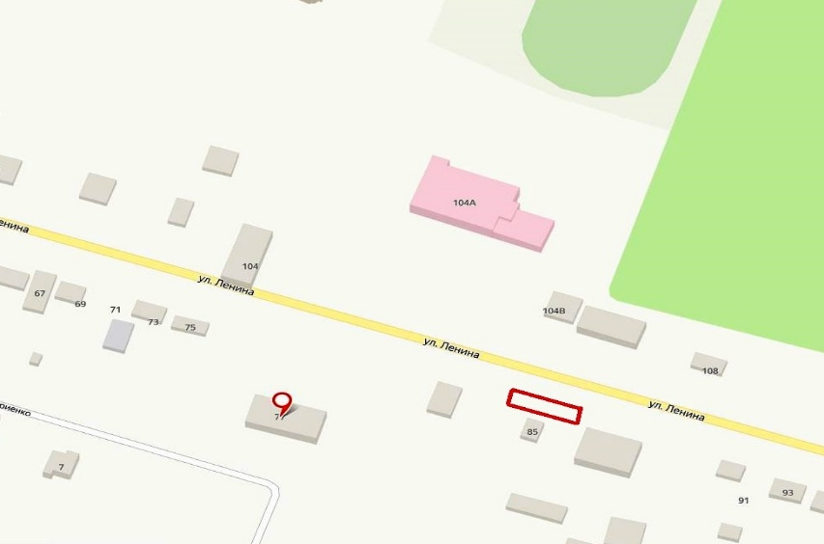

Федоров ауылдық округі
Федоров ауылы Мелехов көшесі № 37А үй (алға 3 метр)

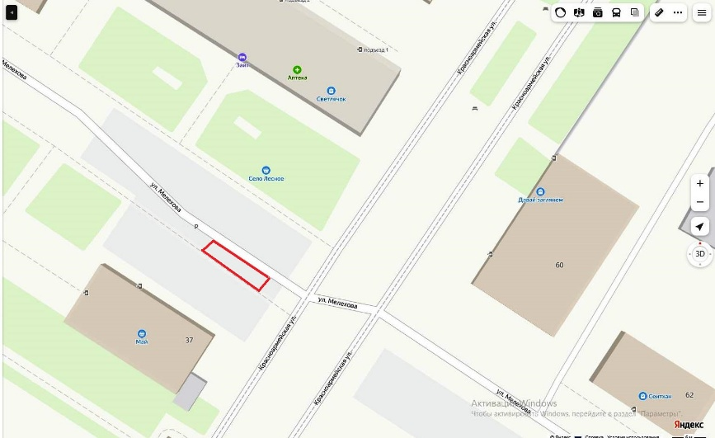

Федоров ауылы Чапаев көшесі № 2 (оң жақта 30 метр)

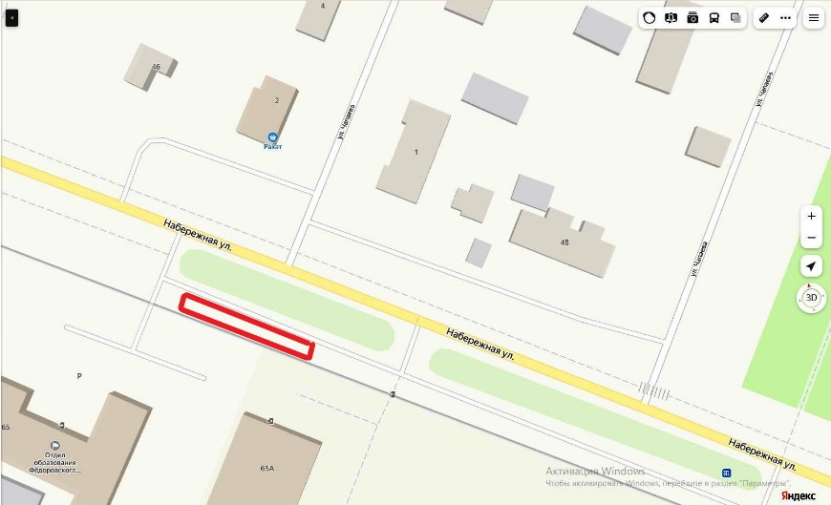

Федоров ауылы Набережная көшесі № 91 үй (алға 5 метр)

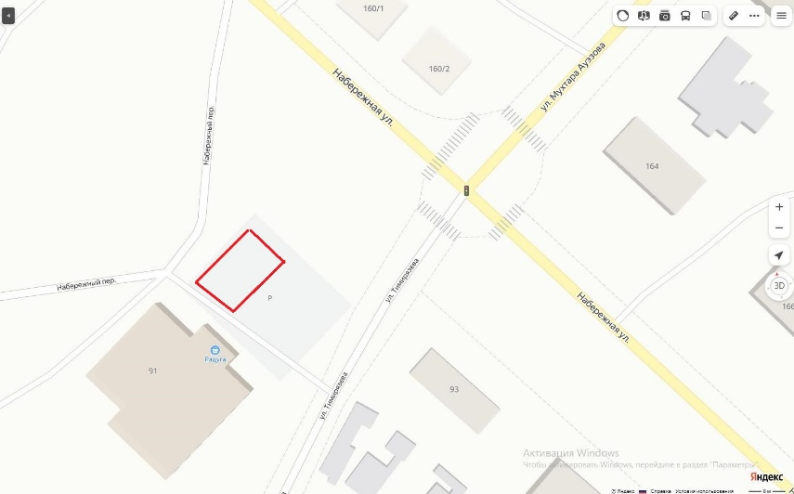

Федоров ауылы Карл Либкнехт көшесі № 18 үй (10 метрге қарама-қарсы)

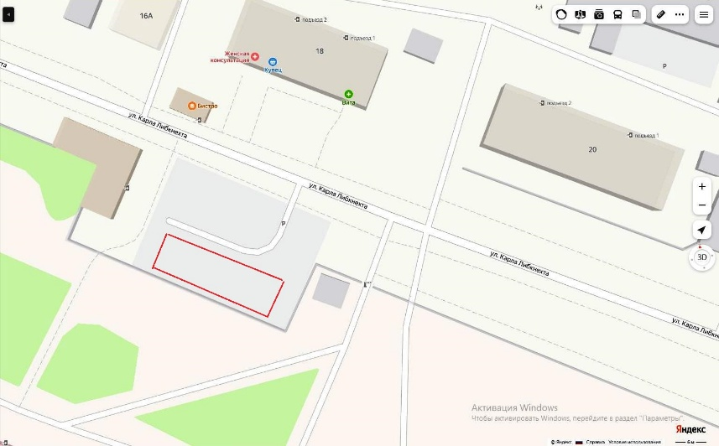

© 2012. Қазақстан Республикасы Әділет министрлігінің «Қазақстан Республикасының Заңнама және құқықтық ақпарат институты» ШЖҚ РМК

